UNIVERSIDAD PRIVADA DEL NORTE CIENCIAS
Departamento de Ciencias

Aplicación Para Emprendedores

Estudiantes
Apellidos y Nombres | Correos Institucional | Carreras
Armas Camones,  Jeremy Geraldo | N00473537@upn.pe | Ing. De Software
Candiotti Simeon,  Mónica Sofia | N00481917@upn.pe | Ing. De Software
Castillo Flores,  Pablo Joel | N00487884@upn.pe | Ing. De Software
Gaitan Gonzales,  Geradth Humberto | N00475120@upn.pe | Ing. De Software
Huisa Valle,  Justhin Christofher | N00474446@upn.pe | Ing. De Software

Grupo 6
Curso: Programación Web
Docente: Víctor Jaime Polo Romero

Sede Breña
2026_1
TABLA DE CONTENIDOS
CAPÍTULO I 3
1. Identificación del contexto problemático 3
1.1. Limitaciones identificadas 3
1.2. Entrevistas Breves a los Representantes 3
1.3. Perfiles de usuario 6
2. Justificación técnica y ética 8
2.1. Problema delimitado 8
2.2. Objetivo General 9
2.3. Objetivos Específicos 9
2.4. Mapa de Empatía 11
CAPÍTULO II 12
3. Arquitectura y tecnologías empleadas 12
4. Descripción de funcionalidades 12
5. Buenas prácticas aplicadas 12
CAPÍTULO III 13
6. Conclusiones y aprendizajes 13

CAPÍTULO I

Identificación del contexto problemático
El emprendimiento identificado fue MC BackPack, se dedica a la confección e importación de mochilas opera bajo un modelo de negocio itinerante. Al no contar con un local comercial propio, su visibilidad y volumen de ventas dependen exclusivamente de los cronogramas y la afluencia de público en las ferias organizadas por las municipalidades.

Limitaciones identificadas
- Perdida de la relación post-venta: Los clientes que compran en una feria no tienen un canal directo para volver a contactar al negocio, ver nuevos modelos o recomendar la marca.
- Incertidumbre de ubicación: Al cambiar constantemente de feria, el público fidelizado no sabe dónde encontrar el negocio la siguiente semana y el horario.
- Dependencia del tráfico físico: Si la feria tiene poca afluencia o el clima es desfavorable, las ventas caen drásticamente sin un canal alternativo de contingencia.

Entrevistas Breves a los Representantes
Para profundizar en el problema, realizamos 3 entrevistas breves al líder del emprendimiento y dos clientes.
Entrevista 1: Representante de Producción y Confección (Madai, 38 años)
- ¿Cuáles son sus necesidades digitales principales?
“Necesitamos un catálogo digital limpio donde la gente vea que nuestras mochilas nacionales tienen costuras reforzadas y mejores acabados que las importadas. Queremos que la web sea nuestra vitrina permanente.”
"El cliente siempre nos pregunta: '¿Dónde van a estar el próximo fin de semana?'. Necesitamos un espacio claro donde se listen las ferias activas, las fechas y las ubicaciones exactas con mapas sencillos."
- ¿Qué limitaciones tecnológicas enfrentas?
“En el taller paramos ocupados cosiendo y cortando. No sabemos programar ni usar herramientas complejas. Yo uso mi celular y una laptop de gama media.”
"Atendiendo en la feria no puedo estar respondiendo mensajes largos todo el día. Necesito que el cliente vea el stock disponible y que el proceso de pedido sea directo para atenderlo rápido desde mi celular."
- ¿Qué información prioritaria desean mostrar?
“Fotos reales de las mochilas con sus respectivas informaciones (medidas, colores, material, stock, precio, etc.)”
"El calendario de ferias actualizado de cada mes y un botón rápido para coordinar la compra por WhatsApp o dejar los datos de su pedido."
Entrevista 2: Cliente de tercera edad (María, 68 años)
- ¿Cuáles son sus necesidades al buscar un producto como una mochila?
"A veces busco mochilas buenas y reforzadas para mis nietos que van al colegio o la universidad, o una pequeña para mí cuando salgo a caminar. Me gusta tocar la tela para saber si va a durar."
- ¿Qué limitaciones tecnológicas enfrenta en su día a día?
"Tengo un celular que me regaló mi hijo. Uso WhatsApp para hablar con la familia, pero me cuesta mucho usar páginas web porque las letras son chiquititas y si me sale mucha publicidad o ventanas flotantes, me asusto y las cierro. No sé usar pasarelas de pago con tarjeta, me da desconfianza."
- ¿Qué información desea ver en la plataforma y cómo le gustaría interactuar?
"Quiero ver fotos grandes y claras de las mochilas. Sobre todo, necesito saber exactamente en qué feria y en qué distrito van a estar el fin de semana, con una dirección fácil de leer. Me gustaría un botón grande para poder llamar por teléfono o mandar un mensaje de WhatsApp directo si me pierdo al buscar el puesto."
Entrevista 3: Cliente juvenil (Eduardo, 25 años)
- ¿Cuáles son sus necesidades al buscar un producto como una mochila?
"Busco mochilas que sean estéticas, pero sobre todo funcionales. Necesito compartimentos acolchados para mi laptop de 15 pulgadas, bolsillos ocultos antirrobo y que el material sea impermeable porque me muevo en moto o transporte público por todo Lima."
- ¿Qué limitaciones tecnológicas enfrenta en su día a día?
"Uso un celular de gama media. No tengo problemas con la tecnología, pero sí con el tiempo. Si una página web demora más de 3 segundos en cargar o el diseño es antiguo y no se adapta bien a mi pantalla, la dejo de inmediato."
- ¿Qué información desea ver en la plataforma y cómo le gustaría interactuar?
"Quiero un catálogo rápido con filtros eficientes: poder separar por tamaño, por precio o saber si la mochila es de producción nacional o importada. Me interesa ver el stock real en tiempo real. Si veo una que me gusta, quiero saber en qué feria están hoy mismo para ir a comprarla directamente, o poder separarla con un clic."

Perfiles de usuario
Basado en las entrevistas, se documentaron los dos perfiles clave para la plataforma: El administrados (Comerciante) y el Usuario Final (Cliente).
Perfil 1: El Administrador / Comerciante
Atributo | Detalle
Nombre | Madai
Edad | 38 años
Rol | Representante de Producción y Confección
Necesidades | Necesitamos un catálogo digital limpio donde la se muestra la legitimidad y calidad de nuestros productos. Además de un apartado donde se listen las ferias activas, las fechas y las ubicaciones exactas con mapas sencillos.
Frustraciones | Falta de tiempo, interfaces web colapsadas de publicidad o muy complejas de entender desde pantallas móviles

Perfil 2: El cliente Final (Tercera Edad)
Atributo | Detalle
Nombre | María
Edad | 68 años
Rol | Comprado / Cliente
Necesidades | Encontrar mochilas duraderas para la universidad, verificar precios y saber exactamente en qué feria del distrito estará el emprendimiento para recoger su producto.
Frustraciones | Páginas web muy complejas, información de contacto desactualizada o mapas confusos.

Perfil 3: El cliente Final (Juvenil)
Atributo | Detalle
Nombre | Eduardo
Edad | 25 años
Rol | Cliente / Usuario web intensivo
Necesidades | Optimización de tiempo. Requiere un buscador interno eficaz, especificaciones técnicas claras (capacidad en litros, pulgadas de laptop) y la certeza de que el producto está disponible antes de ir a la feria.
Frustraciones | Catálogos desactualizados sin stock real, lentitud de carga de imágenes en dispositivos móviles, falta de especificaciones técnicas.

Justificación técnica y ética

Problema delimitado
El emprendimiento local objeto de este proyecto se dedica a la confección y comercialización de mochilas (tanto de producción nacional propia como importadas) en Lima Metropolitana. A pesar de contar con un taller operativo de producción, el negocio carece de un local comercial o punto de venta físico fijo, lo que restringe sus canales de venta exclusivamente a la participación itinerante en ferias organizadas por las municipalidades.
Esta dependencia absoluta del canal físico itinerante genera tres problemáticas críticas y delimitadas:
- Invisibilidad post-feria y pérdida de clientes: Una vez que la feria concluye, el vínculo comercial con el cliente se rompe. Los usuarios interesados o recurrentes no disponen de una plataforma centralizada para ubicar el nuevo punto de atención del negocio.
- Inexistencia de un catálogo unificado: Al convivir dos líneas de producto con ventajas competitivas distintas (la durabilidad de la costura nacional frente a la variedad del producto importado), la falta de una vitrina digital impide que el público compare especificaciones técnicas (capacidad, materiales) antes de la compra.
- Vulnerabilidad comercial y operativa: El negocio está sujeto a factores externos no controlables (clima, afluencia física de la feria, asignación de cupos municipales). Al no contar con un sistema automatizado para recibir pedidos fuera del horario de feria, se limita severamente el crecimiento de sus ingresos mensuales.

Objetivo General
Desarrollar e implementar una aplicación web funcional de arquitectura cliente-servidor mediante un front-end responsivo (HTML5, CSS3, JavaScript y Bootstrap) y un back-end en Node.js con Express.js y persistencia en archivos JSON, con el fin de sistematizar los procesos de promoción, exhibición de catálogos y difusión cronológica de ferias itinerantes para un emprendimiento local de confección e importación de mochilas en Lima Metropolitana, garantizando la accesibilidad digital y un rendimiento óptimo en dispositivos móviles de gama media.

Objetivos Específicos
Para resolver la problemática delimitada, se establecen los siguientes objetivos concretos, medibles y alineados con el alcance del desafío técnico:
- Objetivo 1 (Funcionalidad Front-end): Diseñar e implementar una interfaz web interactiva y responsiva (mobile-first) utilizando HTML5, CSS3 y Bootstrap 5, que reduzca la fricción de navegación y cargue eficientemente en dispositivos móviles de gama media.
- Objetivo 2 (Módulo de Geolocalización e Información): Desarrollar un apartado dinámico y cronológico para la gestión de ferias que centralice las ubicaciones, fechas y enlaces de Google Maps, logrando que el 100% de los usuarios recurrentes puedan localizar el negocio de manera exacta en cualquier momento.
- Objetivo 3 (Persistencia y Lógica Back-end): Configurar un servidor web funcional empleando Node.js y Express.js, estructurando rutas GET para servir el catálogo de mochilas y rutas POST para capturar y almacenar las solicitudes de compra en archivos JSON sin depender de sistemas de bases de datos complejos.
- Objetivo 4 (Calidad y Accesibilidad): Garantizar un índice de accesibilidad y rendimiento web superior a 80 puntos en la evaluación de la herramienta Lighthouse (o WAVE), asegurando tipografías legibles, alto contraste y una navegación estructurada apta para usuarios con diferentes niveles de alfabetización digital.

Mapa de Empatía
Este mapa sintetiza los dolores, necesidades y el entorno del usuario administrador del sistema, justificando el diseño simplificado de la plataforma.
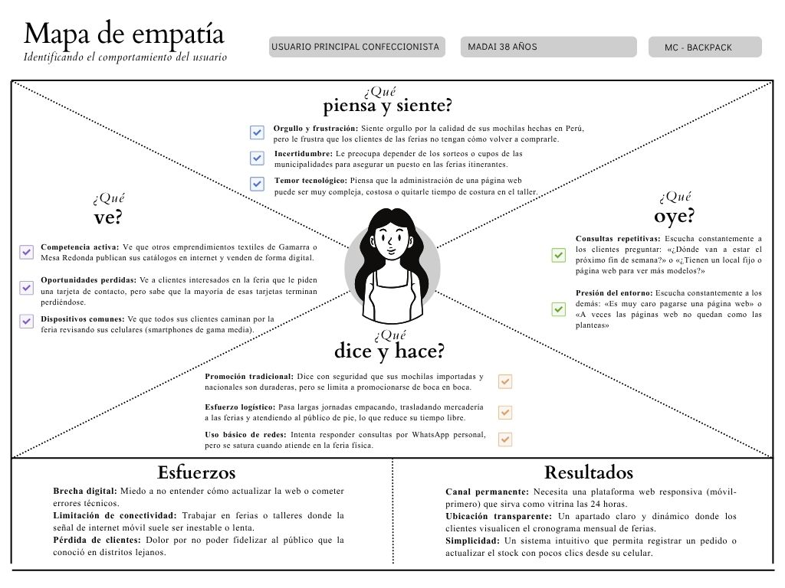

CAPÍTULO II

Arquitectura y tecnologías empleadas
Explica y describe todas las ideas innovadoras consideradas para la solución.

Descripción de funcionalidades
Elige una idea innovadora y coloca el nombre a dicha propuesta de solución.

Buenas prácticas aplicadas
Describe de 3 a 5 líneas el objetivo de la propuesta de solución.

CAPÍTULO III

Conclusiones y aprendizajes
Incluye las principales funciones, ubicaciones, dimensiones de cada elemento estructural. Usa los contenidos del curso y un software de diseño matemático gráfico.

